新 书 推 荐

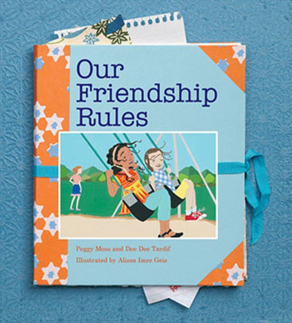
中文书名：《我们的友谊守则》
英文书名：OUR FRIENDSHIP RULES
作 者：Peggy Moss; illustrated by Alissa Imre Geis
出 版 社：Tilbury House
代理公司：Biagi Rights/ANA/Connie
出版时间：2017年9月
代理地区：中国大陆、台湾
页 数：32页
审读资料：电子材料
类 型：7-12岁绘本小说

·获得“月光”金奖（Moonbeam GOLD Award）
·获得“妈妈的选择”奖（Mom’s Choice Award）

内容简介：

孩子们承受着很大的适应压力。有时屈从于这种压力，会迫使他们违背自己的是非观念。

亚历山德拉(Alexandra)被学校新来的女孩的魅力所迷惑，为了成为她的朋友，她愿意做任何事——包括泄露她最好的朋友珍妮(Jenny)的重要秘密，以便在这群人中赢得一席之地。当她看到自己如何伤害了珍妮的感情，并意识到她所做的一切，亚历山德拉能弥补她的过错吗？她想知道如何才能重拾这段比被邀请与受欢迎的女孩坐在一起更重要的关系。

《我们的友谊守则》既是一个关于宽恕的抒情故事，也是一本关系指南。作者佩吉·莫斯(Peggy Moss)是一名调解员和沟通专家，她讲述了一个简单、甜蜜但有教育意义的人际关系故事。

艾丽萨·伊姆雷·盖斯(Alissa Imre Geis)用令人回味的拼贴画进一步说明了人格的多层次。她笔下的亚历山德拉会用她的艺术眼光给你带来惊喜，珍妮则会用她的感性让你欣慰微笑，因为你看到这些最好的朋友在他们的“友谊守则”的帮助下重新建立联系。

作者简介：
佩吉·莫斯（Peggy Moss）目前住在安大略省多伦多市。她是一位作家，教育家，前仇恨暴力检察官，两个女孩的母亲，并且是Tilbury House畅销书《说点什么，我们中的一个》(Say Something and One of Us)的作者。

艾丽莎·伊姆雷·盖斯（Alissa Imre Geis）和她的丈夫及其三个孩子住在马萨诸塞州的北安普敦市，她为许多图画书作过插图，包括《最佳温妮》(Winnie at Her Best)，《温妮学跳舞》(Winnie Dancing on Her Own)，《真实的温妮》(Truly Winnie)和《尼尔的城堡》(Neil’s Castle)。

媒体评价：

“精美的阅读体验，是对友谊进行深入讨论的好材料。” ——Yellow Brick Road

“这实际上是一本生活课程，关于如何从各种各样的同龄人中分辨出真正的友谊，如何表现得像真正的朋友一样聪明……同样适用于男孩。”
——Kennebec Journal

“这本迷人的书以多种族的生动插图人物为主题，将吸引对其感兴趣的女孩受众……盖斯的画作精美，是文字的完美补充。”
——Multicultural Review

谢谢您的阅读！
请将回馈信息发至：萧涵糠(Connie Xiao)
安德鲁﹒纳伯格联合国际有限公司北京代表处
北京市海淀区中关村大街甲59号中国人民大学文化大厦1705室, 邮编：100872
电话：010-82449325
传真：010-82504200
Email: Connie@nurnberg.com.cn
网址：www.nurnberg.com.cn
微博：http://weibo.com/nurnberg
豆瓣小站：http://site.douban.com/110577/
微信订阅号：ANABJ2002


